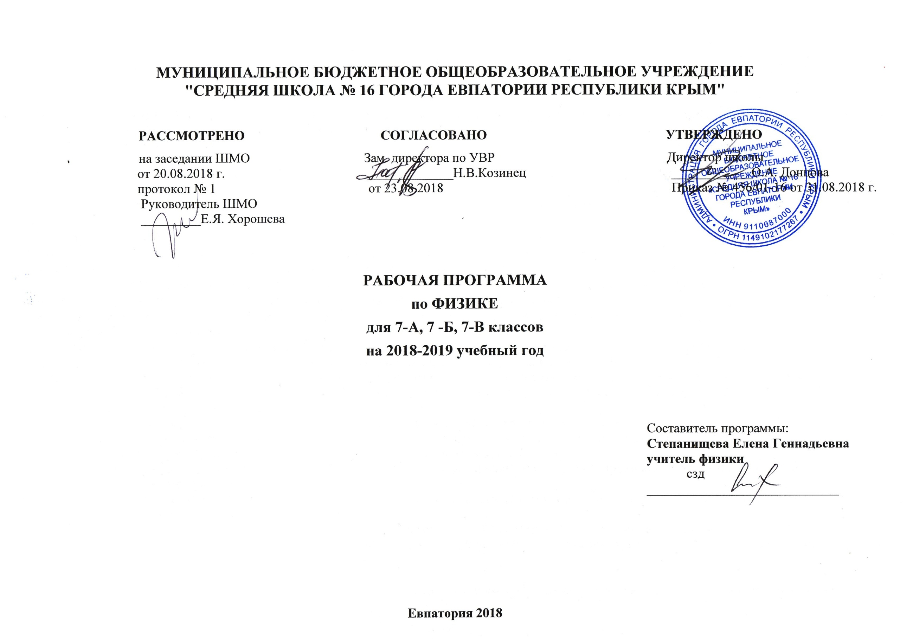
"СРЕДНЯЯ ШКОЛА № 16 ГОРОДА ЕВПАТОРИИ РЕСПУБЛИКИ КРЫМ"
Образовательный стандарт: Федеральный государственный образовательный стандарт ООО, утвержденный приказом Минобразования РФ от 17.12.2010 № 1897 (с изменениями от 31.12.2015 № 1577).

Рабочая программа по Физике составлена на основе авторской программы по физике 7 класс О.Ф. Кабардина для основного общего образования по физике (Физика. Рабочие программы. Предметная линия учебников «Архимед». 7 - 9 классы: пособие для учителей общеобразовательных учреждений / О. Ф. Кабардин. - М.: Просвещение, 2014. – 32 с.).

Учебник: Физика. 7 класс: учебник для общеобразовательных учреждений / О. Ф. Кабардин. – М.: Просвещение, 2014 - 176 с.

Планируемые результаты освоения учебного предмета

Личностные результаты:
- с формирование познавательных интересов, интеллектуальных и творческих способностей учащихся;
- убежденность в возможности познания природы, в необходимости разумного использования достижений науки и технологий для дальнейшего развития человеческого общества, уважение к творцам науки и техники, отношение к физике как элементу общечеловеческой культуры;
- мотивация образовательной деятельности школьников на основе личностно ориентированного подхода;
- формирование ценностных отношений друг к другу, учителю, авторам открытий и изобретений, результатам обучения.
Метапредметные результаты:
- овладение навыками самостоятельного приобретения новых знаний, организации учебной деятельности, постановки целей, планирования, самоконтроля и оценки результатов своей деятельности, умениями предвидеть возможные результаты своих действий;
- понимание различий между исходными фактами и гипотезами для их объяснения, теоретическими моделями и реальными объектами, овладение универсальными учебными действиями на примерах гипотез для объяснения известных фактов и экспериментальной проверки выдвигаемых гипотез, разработки теоретических моделей процессов или явлений;
- формирование умений воспринимать, перерабатывать и предъявлять информацию в словесной, образной, символической формах, анализировать и перерабатывать полученную информацию в соответствии с поставленными задачами, выделять основное содержание прочитанного текста, находить в нем ответы на поставленные вопросы и излагать его;
- приобретение опыта самостоятельного поиска, анализа и отбора информации с использованием различных источников и новых информационных технологий для решения поставленных задач;
- развитие монологической и диалогической речи, умения выражать свои мысли и способности выслушивать собеседника, понимать его точку зрения, признавать право другого человека на иное мнение;
- освоение приемов действий в нестандартных ситуациях, овладение эвристическими методами решения проблем;
- формирование умений работать в группе с выполнением различных социальных релей, представлять и отстаивать свои взгляды и убеждения, вести дискуссию.
Предметные результаты:
- знания о природе важнейших физических явлений окружающего мира и понимание смысла физических законов, раскрывающих связь изученных явлений;
- умения пользоваться методами научного исследования явлений природы, проводить наблюдения, планировать и выполнять эксперименты, обрабатывать результаты измерений, представлять результаты измерений с помощью таблиц, графиков и формул, обнаруживать зависимости между физическими величинами, объяснять полученные результаты и делать выводы, оценивать границы погрешностей результатов измерений;
- умения применять теоретические знания по физике на практике, решать физические задачи на применение полученных знаний;
- умения и навыки применять полученные знания для объяснения принципов действия важнейших технических устройств, решения практических задач повседневной жизни, обеспечения безопасности своей жизни, рационального природопользования и охраны окружающей среды;
- формирование убеждения в закономерной связи и познаваемости явлений природы, в объективности научного знания, высокой ценности науки в развитии материальной и духовной культуры людей;
- развитие теоретического мышления на основе формирования умений устанавливать факты, различать причины и следствия, строить модели и выдвигать гипотезы, отыскивать и формулировать доказательства выдвинутых гипотез, выводить из экспериментальных фактов и теоретических моделей физические законы;
- коммуникативные умения докладывать о результатах своего исследования, участвовать в дискуссии, кратко и точно отвечать на вопросы, использовать справочную литературу и другие источники информации.

В результате изучения физики в 7 классе учащийся должен
знать
- смысл понятий: физическое явление, физический закон, вещество, взаимодействие, атом;
- смысл физических величин: путь, скорость; масса, плотность, сила; давление, работа, мощность, кинетическая энергия, потенциальная энергия, коэффициент полезного действия.
Учащиеся должны получить возможность:
  - описывать и объяснять физические явления: равномерное прямолинейное движение, передачу давления жидкостями и газами, диффузию;
  - использовать физические приборы и измерительные инструменты для измерения физических величин: расстояния, промежутка времени, массы, силы, давления;
  - представлять результаты измерений с помощью таблиц, графиков и выявлять на этой основе эмпирические зависимости: пути от времени, силы упругости от удлинения пружины, силы трения от силы нормального давления;
  - выражать результаты измерений и расчетов в единицах Международной системы (Си);
  - приводить примеры практического использования физических знаний о механических, тепловых и электромагнитных явлениях;
  - решать задачи на применение изученных физических законов;
  - осуществлять самостоятельный поиск информации естественно - научного содержания с использованием различных источников (учебных текстов, справочных и научно - популярных изданий, компьютерных баз данных, ресурсов Интернета), ее обработку и представление в различных формах (словесно, с помощью рисунков);
  - использовать приобретенные знания и умения в практической деятельности и повседневной жизни для обеспечения безопасности в процессе использования транспортных средств.

Содержание учебного предмета
Раздел 1. Введение (6ч)
Физические явления. Определение цены деления измерительных приборов. Физические приборы. Физические величины и их измерение. Международная система единиц. Лабораторная работа. «Измерение физических величин». Физика и техника. Лабораторная работа - 1.
Раздел 2. Механические явления (43ч)
Механическое движение Скорость. Скорость равномерного прямолинейного движения. Методы измерения расстояния, времени и скорости. Путь и время — скалярные физические величины. Скорость — векторная величина. Модуль векторной величины. Графики зависимости пути и модуля скорости от времени при равномерном движении. Инерция. Явление инерции. Масса. Масса — мера инертности и мера тяжести тела. Методы измерения массы тел. Единица массы — килограмм. Плотность. Плотность вещества. Методы измерения массы и плотности. Взаимодействие тел. Результат взаимодействия — изменение скорости тела или деформация тела. Сила. Единица силы — ньютон. Измерение силы по деформации пружины. Сила упругости. Сила тяжести. Сила трения. Сложение сил. Правило сложения сил.Вестела.
Давление. Атмосферное давление. Методы измерения давления. Закон Паскаля. Гидравлические машины. Закон Архимеда. Условие плавания тел. Момент силы. Условия равновесия рычага. Центр тяжести тела. Условия равновесия тел. Энергия. Работа. Работа как мера изменения энергии. Мощность. Простые механизмы. Коэффициент полезного действия. Методы измерения работы и мощности. Механические колебания. Период, частота, амплитуда колебаний. Механические волны. Длина волны. Звук. Громкость звука и высота тона.
Демонстрации
Равномерное прямолинейное движение. Относительность движения. Явление инерции. Взаимодействие тел. Изменение скорости тел при взаимодействии. Деформация тел при взаимодействии. Измерение силы по деформации пружины. Свойства силы трения. Сложение сил, направленных вдоль одной прямой. Сложение сил, направленных под различными углами. Атмосферное давление. Обнаружение атмосферного давления. Измерение атмосферного давления барометром. Опыт с шаром Паскаля. Гидравлический пресс. Опыт с ведерком Архимеда. Простые механизмы. Наблюдение колебаний шара, подвешенного на нити. Наблюдение колебаний груза, подвешенного на пружине. Наблюдение волн на поверхности воды. Наблюдение колебаний струны или ножек камертона и возникновения звуковых колебаний. Опыт с электрическим звонком под колоколом вакуумного насоса.
Лабораторные работы - 9
Контрольные работы - 3.
Раздел 3. Строение вещества (3ч)
Что изучает молекулярная физика. Атомы и молекулы, их размеры и массы. Взаимодействие частиц вещества. Диффузия. Броуновское движение. Тепловое движение частиц. Скорость теплового движения частиц вещества. Основные положения учения об атомно-молекулярном строении вещества. Температура. Измерение температуры.
Вещество во Вселенной: агрегатные состояния вещества, состояния вещества на Земле и планетах Солнечной системы. Газ — основное состояние вещества во Вселенной, межзвёздная пыль.
Основные признаки газообразного состояния вещества. Свойства газов. Давление газа. Объяснение давления газа на основе учения об атомно-молекулярном строении вещества. Применение свойств газов.
Основные свойства жидкостей. Тепловое движение молекул в жидкости.
Испарение и конденсация; их объяснение на основе учения об атомно-молекулярном строении вещества. Истечение газа из атмосфер звёзд и планет. Образование хвоста кометы. Значение испарения в жизни живых организмов, технике и быту. Ненасыщенный и насыщенный пар. Давление пара. Влажность воздуха. Психрометр. Значение влажности воздуха.
Кипение жидкости. Объяснение процесса кипения.
Твёрдые тела. Аморфные и кристаллические тела. Кристаллическая решётка. Получение и применение кристаллов. Механические свойства тел и материалов: упругость, пластичность, прочность.
Раздел 4. Тепловые явления (13ч)
Строение вещества. Тепловое движение атомов и молекул. Броуновское движение. Диффузия. Взаимодействие частиц вещества. Модели строения газов, жидкостей и твердых тел. Температура. Температура и ее измерение. Связь температуры со скоростью хаотического движения частиц. Тепловое равновесие. Внутренняя энергия. Работа и теплопередача как способы изменения внутренней энергии тела. Виды теплопередачи: теплопроводность, конвекция, излучение. Количество теплоты. Удельная теплоемкость. Плавление и кристаллизация. Удельная теплота плавления и парообразования. Испарение и конденсация. Насыщенный пар. Влажность воздуха. Кипение. Зависимость температуры кипения от давления. Удельная теплота сгорания. Расчет количества теплоты при теплообмене.
Демонстрации
Диффузия в газах и жидкостях. Модель хаотического движения молекул. Модель броуновского движения. Сцепление свинцовых цилиндров. Принцип действия термометра. Теплопроводность различных материалов. Конвекция в жидкостях и газах. Теплопередача путем излучения. Сравнение удельных теплоемкостей различных веществ. Явления плавления и кристаллизации. Явление испарения. Кипение воды. Постоянство температуры кипения жидкости. Определение абсолютной влажности воздуха по точке росы.
Лабораторные работы - 3.
Контрольные работы - 1.
Раздел 5. Итоговое повторение(3ч.)

Тематический план

№  п/п | Наименование разделов и тем | Учебные часы | Контрольные работы | Практическая часть
1 | Введение | 6 | - | 1
2 | Механические явления | 43 | 3 | 9
3 | Строение вещества | 3 | - | -
4 | Тепловые явления | 13 | 1 | 3
5 | Итоговое повторение | 3 |  | -
 | Итого: | 68 | 4 | 13

Календарно-тематическое планирование

№  п/п |  |  |  |  |  | Дата |  | Название разделов (кол-во часов),  темы уроков | Практическая часть | Примечание
План |  |  | Факт |  |  | План | Факт
1.Введение. 6 часов
 |  |  |  |  |  | 03.09 |  | Техника безопасности в кабинете физики. Что изучает физика?
 |  |  |  |  |  | 07.09 |  | Этапы научного познания
 |  |  |  |  |  | 10.09 |  | Физические величины. Измерение длины
 |  |  |  |  |  | 14.09 |  | Лабораторная работа № 1 "Определение цены деления измерительного прибора". Инструктаж по ТБ | Лабораторная работа № 1 "Определение цены деления измерительного прибора"
 |  |  |  |  |  | 17.09 |  | Измерение времени
 |  |  |  |  |  | 21.09 |  | Физические тела
2.Механические явления. 43 часа
 |  |  |  |  |  | 24.09 |  | Механическое движение
 |  |  |  |  |  | 28.09 |  | Скорость. Единицы скорости
 |  |  |  |  |  | 01.10 |  | Решение задач на расчет скорости равномерного прямолинейного движения
 |  |  |  |  |  | 05.10 |  | Скорость - величина векторная
 |  |  |  |  |  | 08.10 |  | Описание механического движения с помощью графиков
 |  |  |  |  |  | 12.10 |  | Решение задач на расчет средней скорости
 |  |  |  |  |  | 15.10 |  | Контрольная работа № 1 по теме: «Механическое движение»
 |  |  |  |  |  | 19.10 |  | Инертность тел. Масса. Инерция
 |  |  |  |  |  | 22.10 |  | Лабораторная работа № 2 «Измерение массы тел». Инструктаж по ТБ | Лабораторная работа № 2 «Измерение массы тел»
 |  |  |  |  |  | 26.10 |  | Плотность вещества
 |  |  |  |  |  | 09.11 |  | Лабораторная работа № 3 «Определение плотности твердого тела». Инструктаж по ТБ | Лабораторная работа № 3 «Определение плотности твердого тела»
 |  |  |  |  |  | 12.11 |  | Решение задач на расчет плотности вещества
 |  |  |  |  |  | 16.11 |  | Физическая величина – сила. Сила - величина векторная
 |  |  |  |  |  | 19.11 |  | Решение задач на расчет силы
 |  |  |  |  |  | 23.11 |  | Сила тяжести. Вес
 |  |  |  |  |  | 26.11 |  | Сила упругости
 |  |  |  |  |  | 30.11 |  | Лабораторная работа № 4 «Градуирование пружины и измерение сил динамометром». Инструктаж по ТБ | Лабораторная работа № 4 «Градуирование пружины и измерение сил динамометром»
 |  |  |  |  |  | 03.12 |  | Сила трения
 |  |  |  |  |  | 07.12 |  | Лабораторная работа №5 «Исследование силы трения». Инструктаж по ТБ | Лабораторная работа №5 «Исследование силы трения»
 |  |  |  |  |  | 10.12 |  | Лабораторная работа № 6 «Сложение сил, направленных по одной прямой». Инструктаж по ТБ | Лабораторная работа № 6 «Сложение сил, направленных по одной прямой»
 |  |  |  |  |  | 14.12 |  | Подготовка к контрольной работе по темам: «Масса. Сила»
 |  |  |  |  |  | 17.12 |  | Контрольная работа №2 по теме: «Масса. Сила»
 |  |  |  |  |  | 21.12 |  | Равновесие тел. Виды равновесия тел.
 |  |  |  |  |  | 24.12 |  | Лабораторная работа № 7 «Изучение условия равновесия тела, имеющего ось вращения». Инструктаж по ТБ | Лабораторная работа № 7 «Изучение условия равновесия тела, имеющего ось вращения»
 |  |  |  |  |  |  |  | Центр тяжести тела
 |  |  |  |  |  |  |  | Давление- физическая величина. Давление твердого тела.
 |  |  |  |  |  |  |  | Давление жидкости, газа. Закон Паскаля
 |  |  |  |  |  |  |  | Решение задач на расчет давления
 |  |  |  |  |  |  |  | Закон Архимеда
 |  |  |  |  |  |  |  | Решение задач по теме: «Давление. Закон Архимеда»
 |  |  |  |  |  |  |  | Лабораторная работа № 8 «Определение выталкивающей силы». Инструктаж по ТБ | Лабораторная работа № 8 «Определение выталкивающей силы»
 |  |  |  |  |  |  |  | Вес воздуха. Атмосферное давление
 |  |  |  |  |  |  |  | Физическая величина- энергия, работа
 |  |  |  |  |  |  |  | Физические величины – мощность
 |  |  |  |  |  |  |  | Решение задач на расчет работы, мощности
 |  |  |  |  |  |  |  | Простые механизмы
 |  |  |  |  |  |  |  | Лабораторная работа № 9 «Изучение работы простых механизмов. Решение задач на расчет коэффициента полезного действия». Инструктаж по ТБ | Лабораторная работа № 9 «Изучение работы простых механизмов. Решение задач на расчет коэффициента полезного действия»
 |  |  |  |  |  |  |  | Механические колебания
 |  |  |  |  |  |  |  | Лабораторная работа № 10 «Изучение колебаний маятника». Инструктаж по ТБ | Лабораторная работа № 10 «Изучение колебаний маятника»
 |  |  |  |  |  |  |  | Механические волны
 |  |  |  |  |  |  |  | Подготовка к контрольной работе по теме: «Механические явления»
 |  |  |  |  |  |  |  | Подготовка к контрольной работе по теме: «Механические явления»
 |  |  |  |  |  |  |  | Контрольная работа № 3 по теме: «Механические явления»
Строение вещества. 3 часа
 |  |  |  |  |  |  |  | Строение вещества
 |  |  |  |  |  |  |  | Свойства газов
 |  |  |  |  |  |  |  | Свойства жидкостей и твердых тел
4. Тепловые явления. 13 часов
 |  |  |  |  |  |  |  | Температура
 |  |  |  |  |  |  |  | Внутренняя энергия
 |  |  |  |  |  |  |  | Виды теплопередачи
 |  |  |  |  |  |  |  | Количество теплоты. Удельная теплоемкость
 |  |  |  |  |  |  |  | Лабораторная работа № 11 «Изучение явления теплообмена». Инструктаж по ТБ | Лабораторная работа № 11 «Изучение явления теплообмена»
 |  |  |  |  |  |  |  | Решение задач на расчет количества теплоты, необходимого для нагревания тела или выделяемого им при охлаждении
 |  |  |  |  |  |  |  | Лабораторная работа № 12 «Измерение удельной теплоемкости твердого тела». Инструктаж по ТБ | Лабораторная работа № 12 «Измерение удельной теплоемкости твердого тела»
 |  |  |  |  |  |  |  | Плавление и кристаллизация
 |  |  |  |  |  |  |  | Испарение и конденсация
 |  |  |  |  |  |  |  | Влажность воздуха. Лабораторная работа № 13 «Измерения влажности воздуха». Инструктаж по ТБ | Влажность воздуха. Лабораторная работа № 13 «Измерения влажности воздуха»
 |  |  |  |  |  |  |  | Теплота сгорания
 |  |  |  |  |  |  |  | Подготовка к контрольной работе по теме: «Тепловые явления»
 |  |  |  |  |  |  |  | Контрольная работа № 4 по теме: «Тепловые явления»
5. Итоговое повторение. 3 часа
 |  |  |  |  |  |  |  | Повторение темы: "Механические явления"
 |  |  |  |  |  |  |  | Повторение темы: "Давление твердых тел, жидкостей, газов"
 |  |  |  |  |  |  |  | Повторение темы: "Тепловые явления"

